ЛАБОРАТОРНАЯ РАБОТА №21

ФАЗОВАЯ И ГРУППОВАЯ СКОРОСТЬ УЛЬТРАЗВУКА В ЖИДКОСТИ. ДИФРАКЦИЯ СВЕТА НА УЛЬТРАЗВУКЕ
Поляков Даниил, 19.Б23-фз
Цель работы: экспериментально определить фазовую скорость ультразвука в воде прямым фазовым и частотно-фазовым методами, определить групповую скорость ультразвука в воде, исследовать явление дифракции света на ультразвуке.

Схемы установок
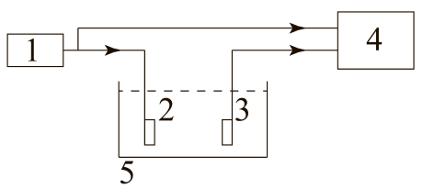
Рис. 1. Схема экспериментальной установки для измерения фазовой и групповой скоростей ультразвука
- Генератор электрических колебаний;
- Пьезоэлектрический излучатель ультразвуковых колебаний на оптической скамье;
- Пьезоэлектрический приёмник ультразвуковых колебаний на оптической скамье;
- Двухканальный осциллограф;
- Сосуд с водой.
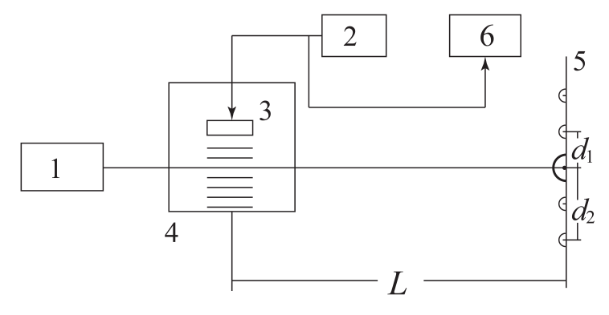
Рис. 2. Схема экспериментальной установки для наблюдения дифракции света на ультразвуке
- Лазер с длиной волны Λ = 635 нм;
- Генератор электрических колебаний;
- Пьезоэлектрический излучатель ультразвуковых колебаний;
- Сосуд с водой/спиртом;
- Экран (в работе использовалась стена);
- Осциллограф.

Расчётные формулы
- Длина волны ультразвука (прямой фазовый метод):
Δl – расстояние, пройденное приёмником;
Δn – число длин волн, укладывающихся в расстояние, пройденное приёмником.
- Фазовая скорость ультразвука (прямой фазовый метод):
λ – длина волны ультразвука;
f – частота ультразвука.
- Фазовая скорость ультразвука (частотно-фазовый метод):
l_{i}, l_{i+1} – соседние положения приёмника;
f_{i}, f_{i+1} – частоты, соответствующие соседним положениям приёмника;
– увеличенные частоты, соответствующие соседним положениям приёмника;
m_{i}, m_{i+1} – число периодов, добавленное между источником и приёмником в результате увеличения частоты.
- Групповая скорость ультразвука:
Δl – расстояние, пройденное приёмником;
Δt – изменение задержки сигнала после сдвига приёмника.
- Длина волны ультразвука (дифракционный метод):
m – число промежутков между крайними максимумами;
Λ – длина волны лазера;
L – расстояние от середины ультразвукового пучка до дифракционной картины;
d – расстояние между крайними максимумами.
- Формулы для вычисления погрешностей:
  - Абсолютная погрешность косвенных измерений:

  - Фазовая скорость ультразвука (прямой фазовый метод):

  - Фазовая скорость ультразвука (частотно-фазовый метод):

  - Длина волны ультразвука (дифракционный метод):

Порядок измерений
- Включим генератор в режиме непрерывных колебаний и осциллограф. Подключим приёмник к осциллографу. Выставим приёмник и излучатель колебаний на максимальном расстоянии друг от друга в сосуде с водой и добьёмся максимальной амплитуды сигнала с приёмника на осциллографе, выставив их ровно друг напротив друга. Регулируя частоту генератора, подберём резонансную частоту пьезоэлементов f_{р}, при которой амплитуда сигнала на осциллографе максимальна. Подключим ко второму входу осциллографа выход генератора и переключим синхронизацию развёртки на 2-ой канал.
Определим скорость ультразвука прямым фазовым методом. Зафиксируем положение l приёмного пьезоэлемента по шкале оптической скамьи. Будем плавно перемещать его в сторону излучающего пьезоэлемента и считать количество периодов n, на которое сдвинулась синусоида на экране осциллографа. Через каждые 20 периодов будем снимать положение приёмника l.
- Определим скорость ультразвука частотно-фазовым методом. Установим приёмник на максимальном расстоянии от излучателя и снимем положение приёмника l. Установим частоту генератора f ближе к резонансной, но при этом удобную для отсчёта периодов (например, чтобы максимум сигнала совпадал с границей экрана осциллографа). Будем увеличивать частоту генератора и считать количество периодов m, на которое сдвинулась синусоида на экране осциллографа. Достигнув максимального m, при котором ещё не происходит искажения сигнала, снимем соответствующее значение частоты f_{m}. Проделаем аналогичные измерения для других положений приёмника.
- Измерим групповую скорость ультразвука. Переведём генератора в импульсный режим. Выведем оба сигнала (с генератора и приёмника) на экран осциллографа, синхронизируем осциллограф по сигналу генератора. Установим приёмник на максимальном расстоянии от излучателя. Перемещая приёмник в сторону излучателя, будем снимать положение приёмника l и соответствующее ему время задержки импульса t между излучателем и приёмником.
- Соберём экспериментальную установку для наблюдения дифракции света на ультразвуке. В кювету нальём воду. Установим максимальную амплитуду сигнала генератора и, перемещая кювету, получим стоячую волну и интерференционную картину на экране. Измерим рулеткой расстояние L от середины кюветы до экрана. Измерим линейкой расстояние d между крайними дифракционными максимумами. Потом заменим воду в кювете на спирт, снова получим дифракционную картину и измерим расстояние d.

Таблицы и обработка данных
Коэффициенты аппроксимации линейных зависимостей и их погрешности найдены по методу наименьших квадратов с помощью ПО MATLAB.
Погрешности коэффициентов аппроксимации рассчитаны с доверительной вероятностью P = 0.95.
Погрешность измеренных частот принята равной цене деления генератора:
Δf = 1 кГц
Погрешность измеренных положений приёмника принята равной цене деления шкалы оптической скамьи:
Δl = 0.1 см

1. Определение скорости ультразвука прямым фазовым методом
Подобранная резонансная частота пьезоэлементов:
f_{р} = 4514 ± 1 кГц
Таблица 1. Зависимость положения приёмника от числа пройденных периодов
n | l, см
0 | 17.0
20 | 17.7
40 | 18.3
60 | 19.0
80 | 19.6
100 | 20.3
120 | 20.9
140 | 21.6
160 | 22.3
180 | 22.9
200 | 23.6

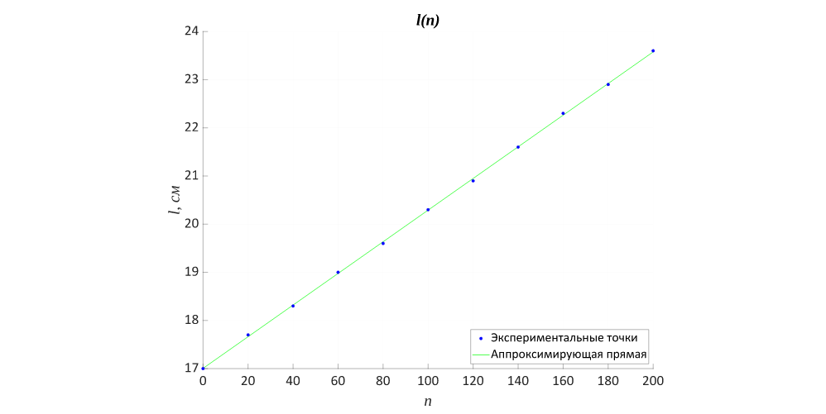
График 1. Зависимость положения приёмника от числа пройденных периодов

Экспериментальные точки лежат на одной прямой. Длину волны ультразвука находим как коэффициент наклона аппроксимирующей прямой:
λ = 329 ± 3 мкм
Находим фазовую скорость ультразвука в воде:
c = 1483 ± 15 м/с

2. Определение скорости ультразвука частотно-фазовым методом
Таблица 2. Определение скорости ультразвука частотно-фазовым методом
l, см | m | f, кГц | f_{m}, кГц | c, м/с
17.0 | 20 | 4514 | 4798 | —
19.0 | 20 | 4519 | 4866 | 1560 ± 120
21.0 | 20 | 4514 | 4969 | 1460 ± 110
23.0 | 15 | 4504 | 4992 | 1510 ± 110

Находим окончательное значение скорости звука как среднее всех результатов:
c = 1510 ± 70 м/с
Погрешность данного метода определения скорости ультразвука получилась больше, чем прямого фазового метода. Это скорее всего связано с малым числом отсчитываемых периодов сдвига m. Однако отсчитать большее число периодов не представляется возможным, т.к. происходит удаление от резонансной частоты, из-за чего сигнал сильно искажается. Другой вклад в погрешность, как и в случае прямого метода, вносит низкая точность отсчёта положения приёмника l. Попробуем вычислить c по двум точкам, находящимся на наибольшем удалении друг от друга, т.е. по первой и последней, которые находятся на расстоянии 6 см:
c = 1510 ± 40 м/с
Погрешность получилась ниже, чем у каждого из трёх значений, указанных в таблице, вычисленных с шагом 2 см, и ниже, чем у их среднего. Однако точность прямого фазового метода всё равно выше.

3. Измерение групповой скорости ультразвука
Таблица 3. Зависимость задержки импульса от положения приёмника
l, см | t, мкс
17.0 | 72
18.0 | 64
19.0 | 58
20.0 | 50
21.0 | 44
22.0 | 37
23.0 | 30
24.0 | 24
25.0 | 17
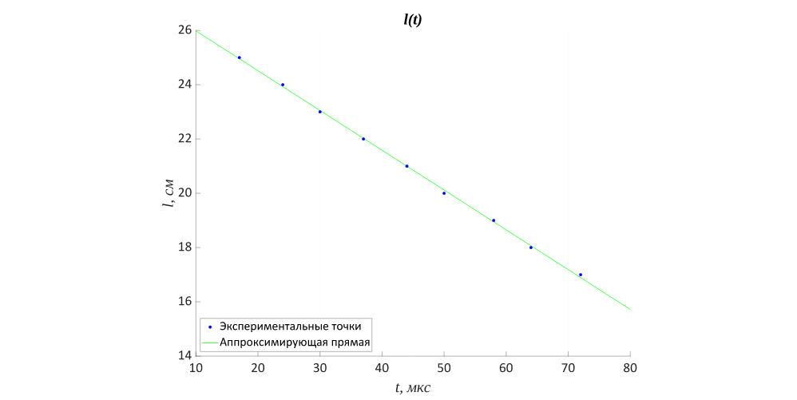
График 3. Зависимость положения приёмника от задержки импульса
Экспериментальные точки лежат на одной прямой. Групповую скорость ультразвука находим как модуль коэффициента наклона аппроксимирующей прямой:
u = 1470 ± 30 м/с
Полученная групповая скорость ультразвука совпадает с полученной фазовой скоростью.

4. Дифракция света на ультразвуке
На полученной дифракционной картине и для воды, и для спирта наблюдались максимумы до 2-го порядка включительно.
Таблица 4. Дифракция света на ультразвуке
L, см | m | Вода |  | Спирт
L, см | m | d, см | λ, мкм | d, см | λ, мкм
529 ± 3 | 4 | 4.3 ± 0.1 | 312 ± 7 | 4.8 ± 0.1 | 280 ± 6

К сожалению, вычислить численные значения скорости ультразвука в этой части работы не удастся, т.к. неизвестна частота излучателя. Можно только сделать вывод, что скорость ультразвука в воде больше, чем скорость ультразвука в спирте.

Выводы
- Определена скорость ультразвука в воде прямым фазовым и частотно-фазовым методами. Точность прямого фазового метода оказалась выше:
c_{п. ф.} = 1483 ± 15 м/с | c_{ч-ф.} = 1510 ± 40 м/с
Скорость ультразвука в воде при 20°C, указанная в справочнике^{[1]}:
c = 1481 м/с
Полученная в работе обоими способами скорость ультразвука совпадает с этим значением в пределах погрешности;
- Определена групповая скорость ультразвука импульсным методом. Её значение совпало со значением фазовой скорости ультразвука:
u = 1470 ± 30 м/с
Можно сделать вывод, что вода не является диспергирующей средой;
- Исследовано явление дифракции света на ультразвуке. Ультразвуковые волны с достаточной амплитудой действуют на свет по принципу дифракционной решётки.

